遵义市中医院（新蒲院区）
新生儿洗浴中心装修改造招标项目
文件编号：ZZY2020-5

竞争性磋商文件

招 标 人： 遵义市中医院 （盖单位章）

日 期： 2020年 11 月 5 日

目 录

- 投标邀请 （3）
- 投标人须知 （4）
- 招标项目清单 （7）
- 投标文件格式 （10）

- 遵义市中医院（新蒲院区）新生儿洗浴中心装修改造项目招标邀请函

遵义市中医院现就新蒲院区新生儿洗浴中心装修改造项目施工资格进行招标，确认施工方，为我院进行新蒲院区新生儿洗浴中心装修改造项目施工服务，诚邀符合相关资质公司参与投标。
一、招标简介：遵义市中医院（新蒲院区）新生儿洗浴中心装修改造项目
二、招标内容：对遵义市中医院（新蒲院区）洗婴室进行改造，装修改造项目及要求，以本次磋商文件相应规定为准。
三、招标方式：本次招标采取公开邀请招标方式
四、标书发放时间：2020年11月9日--2020年11月12日
标书发放地点：遵义市中医院（新蒲院区）门诊楼四楼项目办
标书送达地点：遵义市中医院（新蒲院区）门诊楼四楼项目办
投标截至时间：2020年11月12日16：30前
逾期收到或不符合规定的投标文件将被拒绝。
五、开标评标时间：2020年11月13日14:30
磋商单位联系部门：遵义市中医院项目办
开标地点：遵义市中医院（新蒲院区）门诊楼四楼会议室
电话：0851－23219382

遵义市中医院
2020年11月5日

- 招标人须知

一、招标文件的适用范围
本招标文件仅适用于本次新生儿洗浴中心装修改造项目。
二、招标人
遵义市中医院（新蒲院区）
三、投标人
1.本次招标要求投标人具有中国法人资格和独立承担民事责任的能力；
2.承诺遵守国家法律、行政法规，具有良好的信誉和诚实的商业道德；
3.具有履行合同的能力、资格和良好的履行合同的记录；
4.良好的资金、财务状况；
5.改造项目的质量符合国家规定的相应技术标准和环保标准；
6.必须是最终与招标人签署改造合同的负责人；
7.必须以招标人指定的方式取得本招标文件，按照招标的规定编制并提交投标文件。否则，其投标将被拒绝；
8.满足本招标文件规定的其他资质要求。
四、投标文件的组成
为保证投标书的规范性及统一性，投标人必须按规定的目录编写投标书。实际响应中如有必要，应由投标人对本目录未涉及的内容予以补充。
（1）投标函
（2）授权委托书，法人、被委托人身份证复印件，并加盖公章（现场投标人需身份证原件）
（3）投标报价
（4）投标公司或经营部资格证明文件
资格证明文件（必需资料）：三证合一的营业执照复印件（须加盖公章、工商部门的年检记录应当清晰可辨）、投标人认为需提供的其他证明资料。
（5）投标方情况介绍
（6）售后服务承诺书
（7）服务响应承诺书，医院有现场咨询需求时，投标方需在1天内给予响应（可根据响应时间进行相应加分），满足院方需求。
（8）施工安全承诺书，施工期间，投标方需对施工材料、施工人员、施工现场、垃圾清运等做好安全管理，文明安全施工，工程建设施工期间发生任何安全责任事故，均由投标方负责。
五、投标填写说明及要求
5.1投标书按统一格式填写，装订成册，一式贰份，密封，文件内所有复印件必须盖章，参加磋商单位无论是否中标谈判响应文件一概不退。封袋上应写明参加磋商的单位名称、项目名称、签封时间等。所有磋商响应文件都必须在封袋骑缝处加盖单位公章。
5.2投标文件应字迹清楚、内容齐全、不得涂改。如有修改，修改处须有法定代表人或其授权代表人印章。
5.3如果投标书填报的内容资料不详，或没有提供招标文件中所要求的全部资料及数据，将会导致投标被拒绝。
六、投标报价
6.1所有投标报价、货款结算均以人民币为计量单位。投标人分别标明本磋商文件货物的人民币单价。
6.2投标报价为含税最终报价。
6.3最低报价不能作为中标的保证。
6.4在招标人与中标人签订合同的有效期内，如招标人有未列入本次招标的项目改造，中标人承诺将参照已中标的类似或较近项目种类，与招标人协商确定单价。
6.5工程完工后，以最终验收审计价格为准。
七、开标评标
7.1招标人按磋商文件规定的时间、地点开标评标。
7.2评标原则
（1）坚持“公开、公正、公平”的原则；
（2）严格按照磋商文件的要求和条件进行评标；
（3）评标小组将只对确定为实质上响应磋商文件要求的磋商进行评价和比较；
7.3评标的主要内容
（1）投标报价
（2）质量售后保障
（3）公司或经营部的资质
（4）生产能力和行业经验
（5）售后服务能力和经验
（6）付款条件，可提供付款方案，现场协商。
（7）评标小组认为其他需要评价的内容。
7.4中标条件
（1）投标文件最大限度满足磋商文件要求；
（2）投标价对需求方有利；
（3）具有良好的售后服务承诺和执行合同能力。
八、定标
8.1遵义市中医院在定标前有权对投标人进行实地考察作为定标参考。
8.2招标人定标后，以书面形式通知中标和未中标者，但不说明理由。《中标通知书》是合同文件的组成部分。
8.3招标人不向落标的磋商人退还磋商文件。
九、签订合同
9.1中标方按《中标通知书》指定的时间、地点与招标人签订合同。
9.2招标文件、中标方的投标文件及其澄清文件等均为签订合同的依据。
9.3中标人应当按照合同约定履行义务，完成中标项目。中标人不得向他人转让中标项目，也不得将中标项目分包后分别向他人转让。
十、评标过程的保密性
10.1开标之后，直到授予中标方合同止，凡是属于审查、澄清、评价和比较投标的有关资料以及授标意向等，均不得向投标人或其他无关的人员透露。
10.2在评标期间，投标人企图影响招标人的任何活动，将导致投标被拒绝或取消中标资料。

- 招标项目清单

为满足产科洗婴室功能使用，需对现有房间进行改造，改造内容为：
1.洗婴设备配置，包括洗礼池3套、药浴池1套、独立护理平台一套（尺寸为3m*1.2m，长宽上下浮动不超过0.2m）、设备给排水系统、控制系统、护理设备等。
2.房间基础改造，包括上下水改造、墙面处理等。

附件1：新生儿洗浴中心装修改造图纸
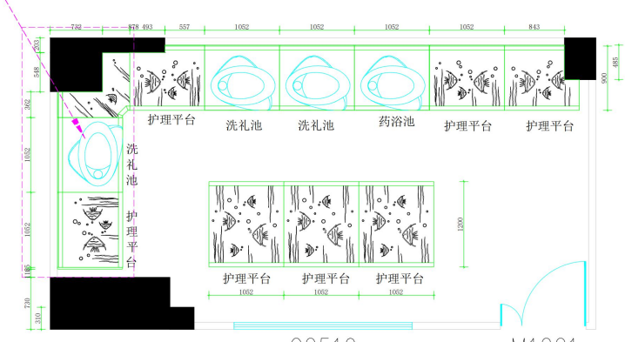

第四章 投标文件格式

正本或副本

遵义市中医院新蒲院区
新生儿洗浴中心装修改造招标项目

投 标 文 件

投 标 人： （盖单位章）
法定代表人或委托代理人： （签字或盖章）
日 期： 年 月 日

目 录

- 投标函 （ ）
二、法定代表人身份证明 （ ）
三、法定代表人授权委托书 （ ）
四、投标项目情况表 （ ）
五、投标方资格证明文件 （ ）
六、投标方情况介绍 （ ）
七、售后服务承诺书 （ ）
八、服务响应承诺书 （ ）
九、施工安全承诺书 （ ）

一、投 标 函

致： （招标人名称）
在详细审查、充分研究 （项目名称）谈判文件的全部内容后，我方投标人依据磋商人提供相关文件和招标项目的清单，根据实际情况进行报价，参加贵方组织的此次投标有关活动。如果我方中标，我方保证遵守招标文件的有关规定，忠实履行按招标文件规定买卖双方签订合同的责任和义务。

投 标 人： （盖单位章）
法定代表人或委托代理人： （签字或盖章）
年 月 日

二、法定代表人身份证明

招标人名称：
投标方性质：
地址：
成立时间： 年 月 日
经营期限：
姓名： 性别： 年龄： ，系（投标人名称）的法定代表人。
特此证明

投 标 人： （盖单位章）
年 月 日

三、法定代表人授权委托书

本人（姓名）系（投标人名称）的法定代表人，现委托（姓名）为我方代理人。代理人根据授权，以我方名义签署、谈判、澄清、说明、补正、递交、撤回、修改（项目名称）投标文件、签订合同和处理有关事宜等，其法律后果由我方承担。
委托期限：
代理人无转委托权。

投标人： （盖单位章）
法定代表人： （签字）
身份证号码：
委托代理人： （签字）
身份证号码：
年 月 日

- 招标项目报价情况表

五、投标方资格证明文件

六、投标方情况介绍

七、售后服务承诺书

八、服务响应承诺书

九、施工安全承诺书

